** **

**Záródolgozat**

Készítették:

Liktor Adrián - Pásztor Dávid - Vanczák Tamás

Konzulens:

Farkas Zoltán

Miskolc

2023.

Miskolci SZC Kandó Kálmán Informatikai Technikum

**SZOFTVERFEJLESZTŐ- ÉS TESZTELŐ SZAK**

**Záródolgozat**

**DAT – Videójáték Web-Shop**

Liktor Adrián - Pásztor Dávid - Vanczák Tamás

2022-2023

# Bevezetés

Záródolgozatunknak egy online videójáték webshoppal álltunk elő, aminek ötletét Sony Playstation platformon a PSN, Microsoft XBOX platformon a Microsoft Store, illetve két PC-n elérhető tartalomtovábbító és –kezelő rendszer, a Steam és az Epic Games ihlette.  
Tehát a mi webshopunk nem kínál fizikai formában kereskedelembe hozható játékokat, kizárólag elektronikus formában vásárolható meg, ami mint a felsorolt platformoknál, a vásárló a saját felhasználói fiókján keresztül érheti el vásárlás után a játékokat, majd töltheti le.  
A technika fejlődésével a fiataloknak létre tudott jönni egy teljesen más szórakozási és/vagy kikapcsolódási forma, ami a videójáték nevet kapta. Manapság a fiataloknak van lehetőségük az interneten, barátaikkal online keretek között együtt játszani, illetve sok barátság köttetik az online játékosok között. Ezért szerettünk volna egy könnyen kezelhető platformot, hogy senkinek ne okozzon nehézséget egy adott játék esetleges bonyodalmas telepítése, és akár az idősebb korosztály is könnyen kipróbálhasson néhány számára rokonszenves játékot.

Két részből álló felhasználó felületünk van. Az egyik rész a JavaScript egyik leghíresebb keretrendszerében, a React-ben íródott webes felület. Ezen a felületen végezhető el többek között a regisztráció, a bejelentkezés, a kosárba tétel majd vásárlás, illetve a kijelentkezés. Itt tekinthetőek meg az elérhető játékok, leárazások, és néhány infó a készítőkről.

A másik rész egy C# programnyelvben íródott WPF-es asztali alkalmazás. Ez a karbantartófelület lehetővé teszi a rendszergazdák számára, hogy olyan adminisztratív feladatokat hajtsanak végre, mint például új játékok hozzáadása, adataik módosítása vagy meglévő játékok törlése.

# Fejlesztői eszközök

## Visual Studio 2022

A Backend részt Visual Studio 2022-ben készítettük el, amely egy teljes funkcionalitású fejlesztői környezet, amelyet a fejlesztők világszerte ismernek és kedvelnek. Az első tanévben még Visual Studio 2019-et használtunk, időközben váltottunk 2022-re, ami sokkal rokonszenvesebb, mint elődje. Így nem is volt kérdés, hogy 2022-ben szeretnénk elkészíteni a projektünket. Hatékony fejlesztési felület, fejlett eszközkészlettel és beépített integrációval, amellyel kezelheti a legnagyobb kihívást jelentő fejlesztési munkafolyamatokat, és innovatív alkalmazásokat hozhat létre.

## Visual Studio Code

A Frontend részt Visual Studio Code-ban készítettük el, amely a Microsoft cég által fejlesztett ingyenes és nyílt forráskódú szövegszerkesztő, Git verziókezelő támogatással, és még számos egyéb szolgáltatással. Bővítmények segítségével további szolgáltatások, és funkciók adhatóak hozzá.

## Xampp

Az adatbázis kezeléshez és az MySql eléréséhez a Xampp-ot választottuk. A XAMPP egy platformfüggetlen webszerver-szoftvercsomag, amely az alábbi fontos alkotóelemeket tartalmazza: Apache webszerver, MariaDB (MySql) adatbáziskezelő, PHP értelmező, és FilaZilla FTP-kliens.  
A XAMPP egy integrált rendszer, mely a webes alkalmazások készítését, tesztelését és futtatását oldja meg. Óriási előnye, hogy egyetlen egy csomagban tartalmazza az összes elengedhetetlen eszközt, amely szükséges a webes alkalmazások készítéséhez, így nem kell egyesével összevadásznunk őket az internetről, illetve telepítenünk. Ez az előnye, hogy minden szoftver egyetlen egy telepítőbe van csomagolva, rengeteg időt spórolhat meg számunkra. Ha valaki nem annyira járatos a programok telepítésében, állítgatásában, akkor annak érdemes a XAMPP-ot választania a PHP + Apache-al szemben.

## React

A projektünkhöz az egyik leghíresebb JavaScript keretrendszert választottuk, a React-et. Amely lehetővé teszi, hogy egyedi, alkotó elemeknek nevezett darabokból felhasználói felületeket építsünk fel. A Vue mellett ezzel a keretrendszerrel sikerült megismerkednünk a tanórák folyamán. Mindkét keretrendszer tetszett nekünk, de úgy döntöttünk, hogy a React-et szeretnénk használni, és ezzel egyúttal jobban megtanulni.

## WPF

Asztali alkalmazásunk elkészítéséhez a WPF-et használtuk (Windows Presentation Foundation), amely a legújabb Microsoft féle GUI (Grafikus felhasználói felület) keretrendszer, mely a .NET keretrendszerrel használható. A WPF fejlesztői platform az alkalmazásfejlesztési funkciók széles skáláját támogatja, beleértve az alkalmazásmodellt, az erőforrásokat, a vezérlőket, a grafikát, az elrendezést, az adatkötést, a dokumentumokat és a biztonságot.

## .Net 5.0 és C#

A Backend részt C# programnyelvben írtuk meg, ahol a .Net 5.0-át használtuk. A C# a legelterjedtebb .NET alapú nyelv. Elterjedtségét nagy valószínűséggel annak köszönheti, hogy bár könnyen kezelhető mégis egy igen sokrétű nyelv.

## Git és Github

A fejlesztők körében leginkább elterjedt verziókezelő rendszer a Git, mi is ezt választottuk. A Git repository-nk könnyedén elérhető volt a Githubon, ahol láthattuk, ha valaki feltöltött egy friss fájt, és a régebbi állományok is elérhetőek voltak. Ezen a platformon könnyedén tudtunk csinálni egy közös repository-t, amit privátra is lehet állítani, így csak mi férünk hozzá.

## Trello

A Trello olyan vizuális eszköz, amely segíti a csapatod bármilyen projekt-, munkafolyamat- vagy feladatkövetés kezelésében. Hozzáadhatsz fájlokat, ellenőrzőlistákat, vagy akár automatizálást: úgy szabhatod testre, ahogy a csapatod számára a legjobb. Itt létre tudtuk hozni az úgynevezett „Sprint”-ünket, ahol meg tudtuk tervezni a folyamatot. Láthattuk, ha valami kész lett, ha valami éppen folyamatban van és a további teendőinket is.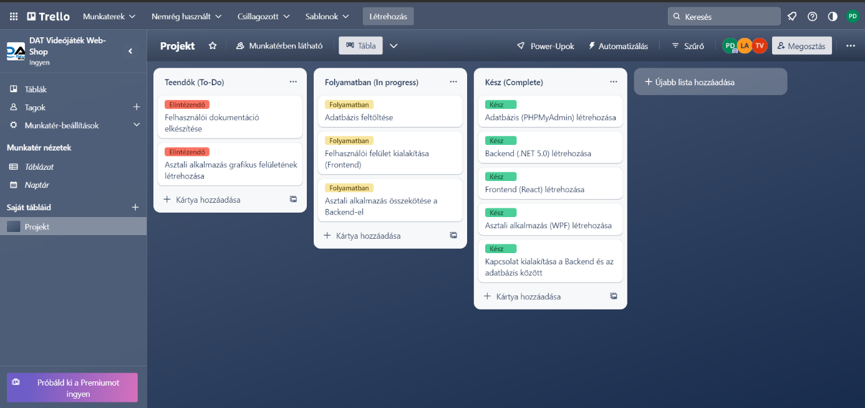

1. ábra-Trello felületünk

## Tesztelés

asd

# Felhasználói dokumentáció

## Asztali alkalmazás telepítése

1. lépés: Töltse le az alkalmazást, majd keresse meg a letöltött mappát között és nyissa meg

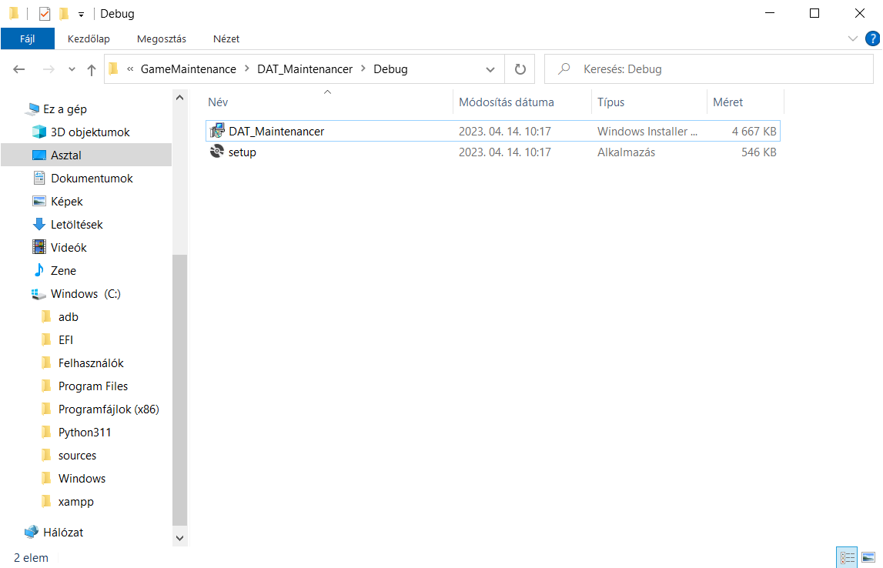

1. Kattintson duplán a telepítőre, ezzel megnyitva a telepítő varázslót, majd kattintson a Next gombra

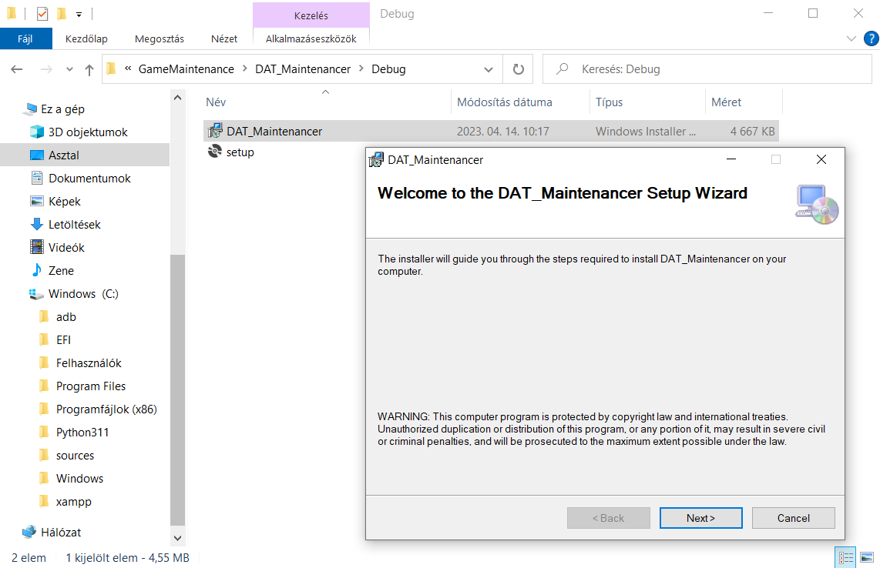

1. 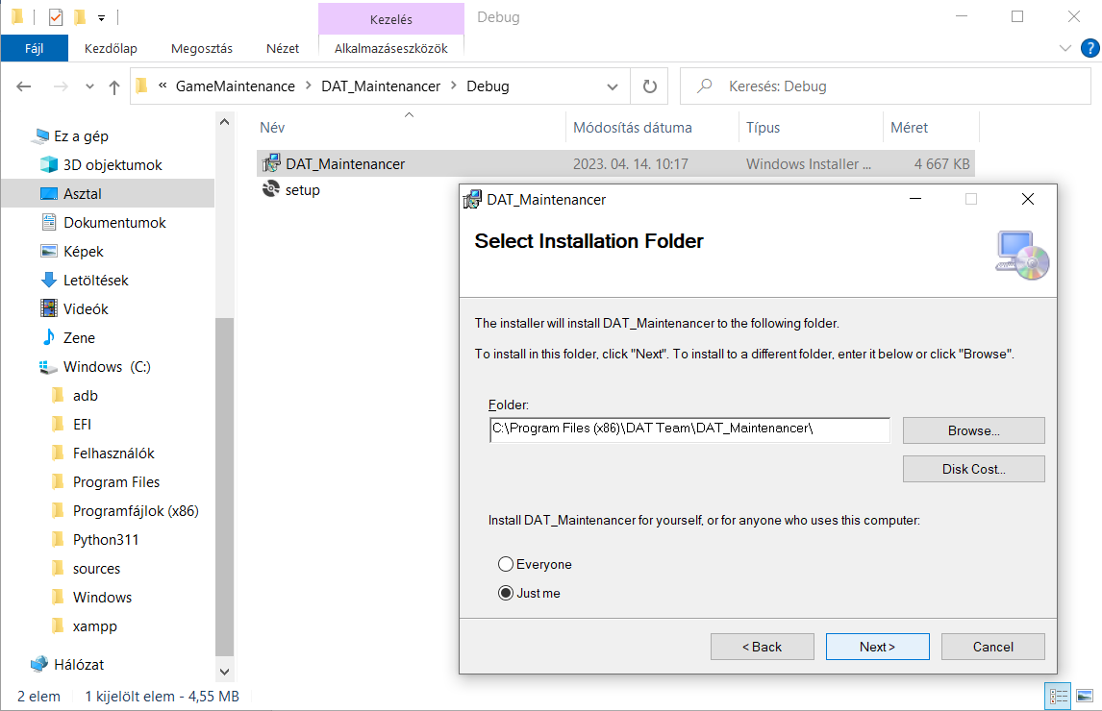A megjelent felületen válassza ki a telepítés helyét, majd kattintson a Next gombra
2. Újból kattintson a Next gombra, ezzel elfogadva a telepítést

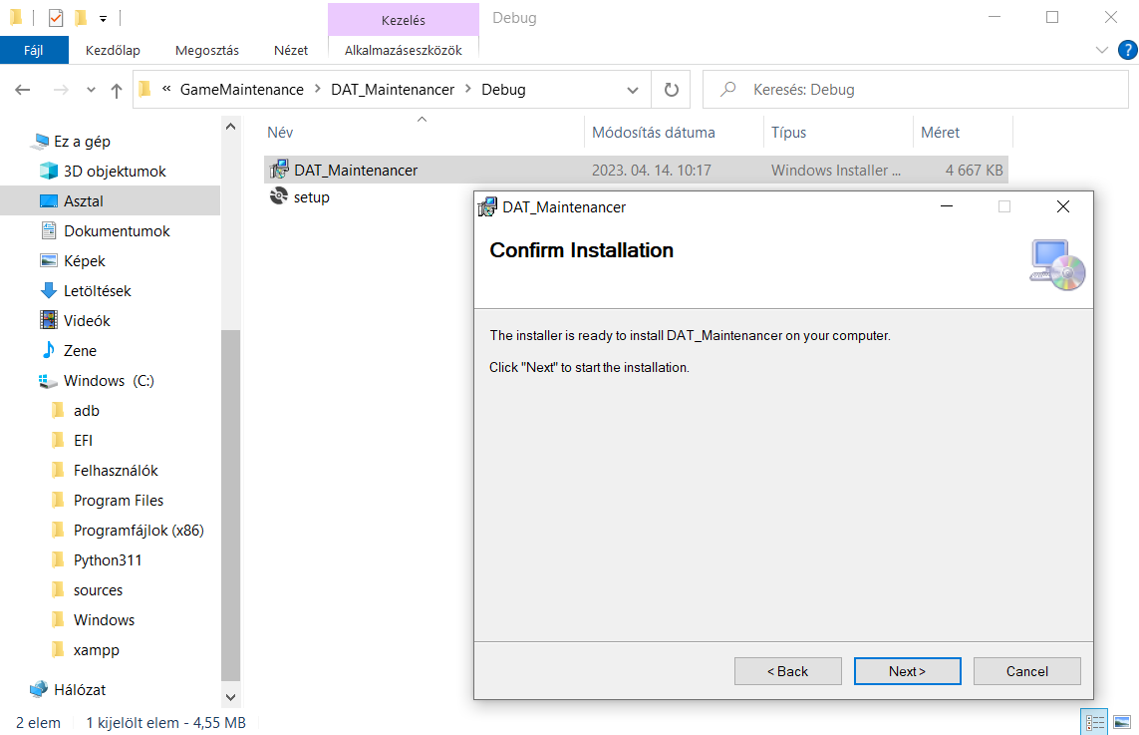

1. Zárja be az ablakot a Close gombbal

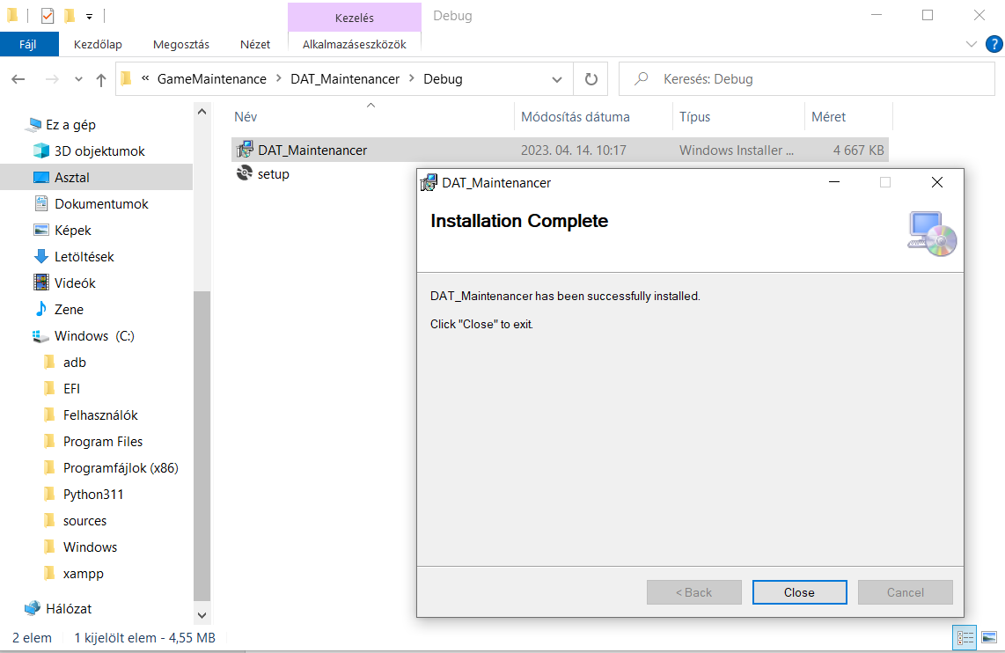

1. Az alkalmazást elindíthatja a mappából vagy a parancsikonnal

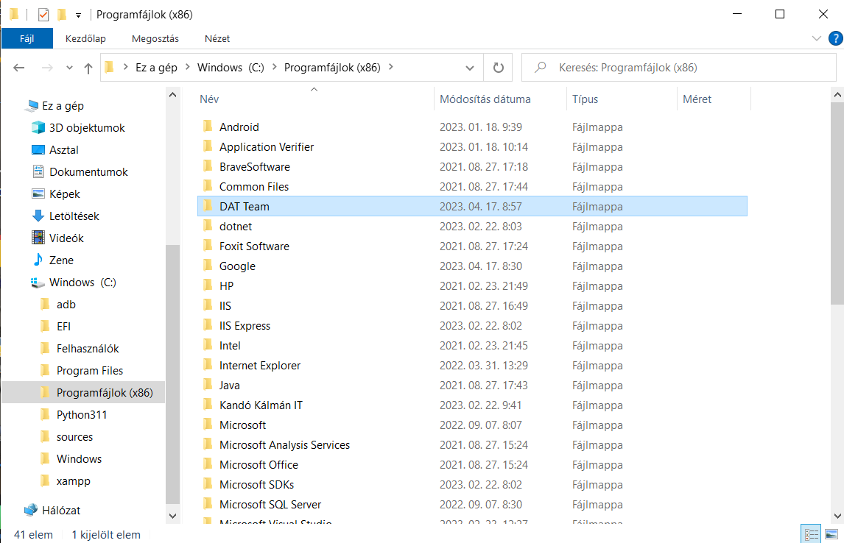

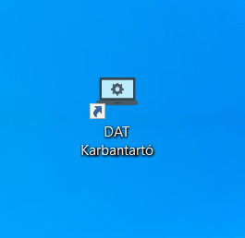

## Asztali alkalmazás

Ahogy az elején említettük, az asztali alkalmazásunk a WPF C# nyelven íródott. és WPF nyelven íródott. A szoftver nem kommunikál közvetlenül az adatbázissal, hanem egy általunk írt külön API-n keresztül, ami eleget tesz a Restful irányelveknek.

Igyekeztünk egy átlátható alkalmazást létrehozni, amit bárki könnyen elsajátíthat. Fő szempontunk a könnyen kezelhetőség volt, így leegyszerűsítve az áruház adminja(i) számára az adatok karbantartását.

### Bejelentkezés

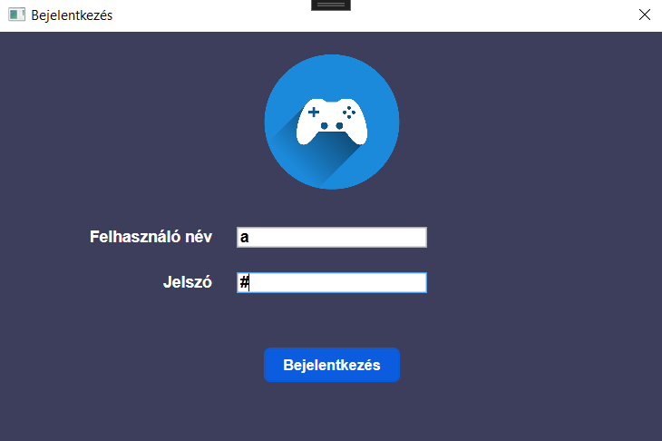

Az alkalmazás megnyitásakor megjelenik a bejelentkezési képernyő. Itt a felhasználó bejelentkezhet a megfelelő felhasználónév és jelszó kombinációval.

A bejelentkezés mindössze néhány másodpercet vesz igénybe a jelszó titkosításának köszönhetően. Jelenleg a felhasználó a példa kedvéért mintafelhasználóként tud bejelentkezni. A felhasználónév "a" és a jelszó is "a".

Ezt azért választottuk, mert a fejlesztési folyamat során, jelentősen csökkentette a bejelentkezési időt ez a rövid felhasználónév/jelszó páros.

A helyes adatok megadása után a bejelentkezési ablak bezárul és megjelenik a Főoldal. Helytelen adatok megadása esetén egy hibaüzenetet küld a rendszer. Három sikertelen bejelentkezési kísérlet után az alkalmazás bezárja magát.

### Főoldal

A Főoldal egy leegyszerűsített felépítésű, könnyen átlátható felület. Egy olyan felület létrehozására törekedtünk, amelyet bárki könnyen kezelhet.

Középen található egy táblázat, ahol a kilistázott elemek jelennek meg. Az elemek tetszőlegesen növekvő és csökkenő sorrendbe állíthatók (szöveg esetén ABC sorrend) a fejléc kategóriára kattintva, melyet egy lefelé vagy felfelé mutató nyíl jelez. Az oszlopok szélessége szabadon állítható.

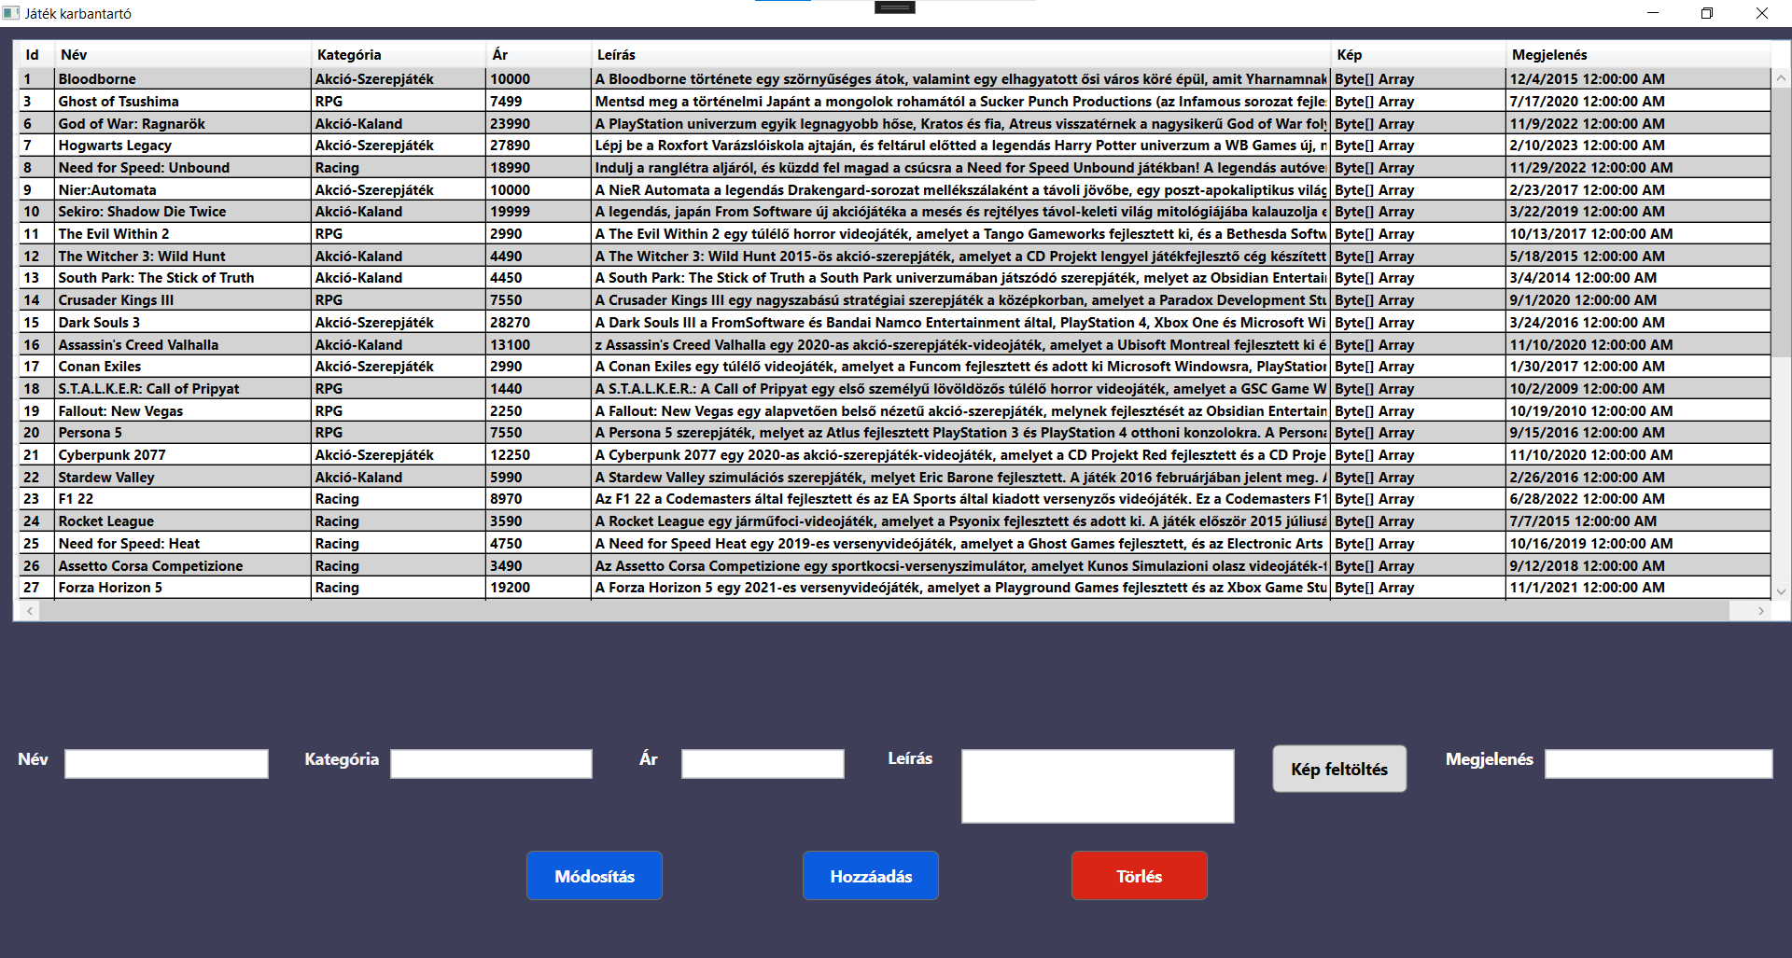

A táblázat alatt találjuk a beviteli mezőket és a kép feltöltésére szolgáló gombot, amelyek segítségével szabadon szerkeszthetjük az adatokat.

Végül legalul találhatóak a három műveletre szolgáló gombok, amelyekkel módosíthatunk, hozzáadhatunk és törölhetünk egy adott sort.

A műveleteket úgy lehet végrehajtani, hogy az adott sorra kell kattintani, ekkor a sor kék színnel jelenik meg. Ilyenkor az adatok automatikusan betöltődnek a beviteli mezőkbe, ahol módosíthatunk rajtuk. Miután módosítottunk az adatokon, a megfelelő gombra kattintva elvégezhetők a műveletek.

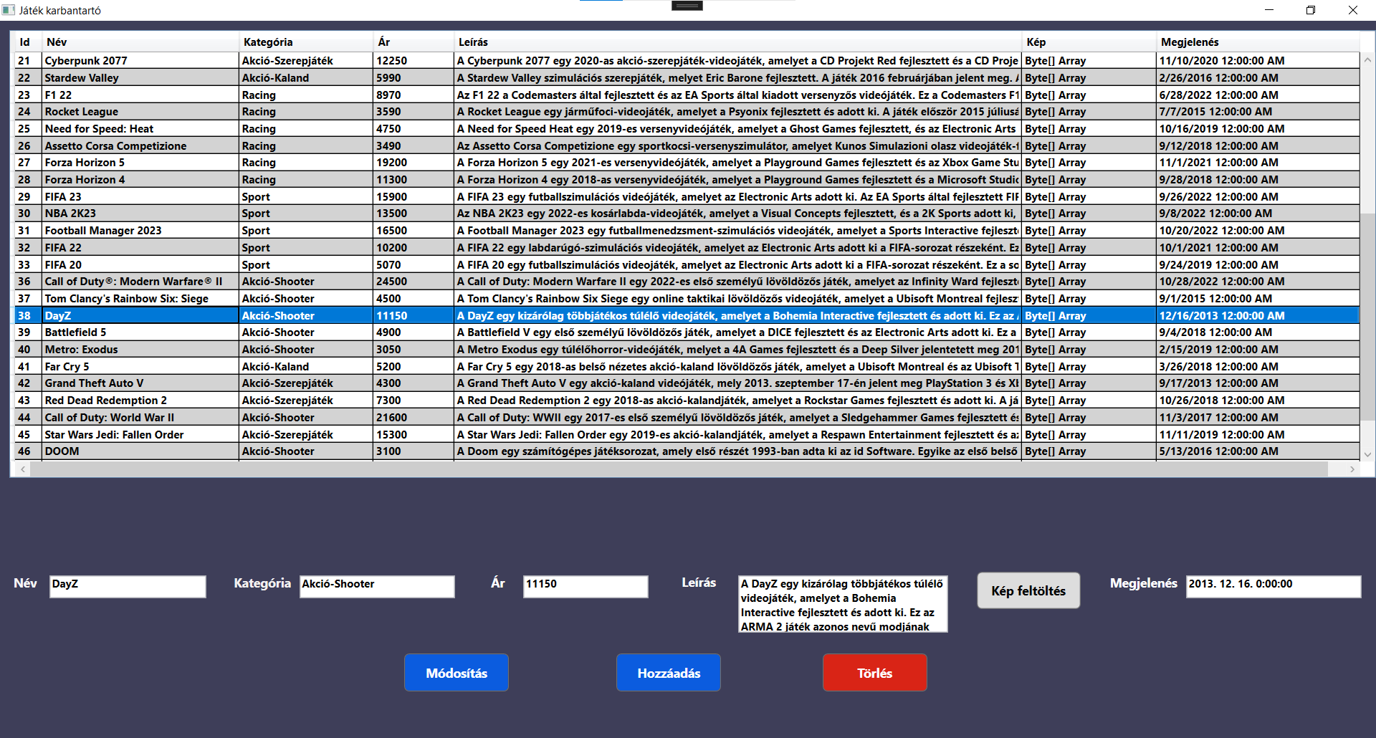

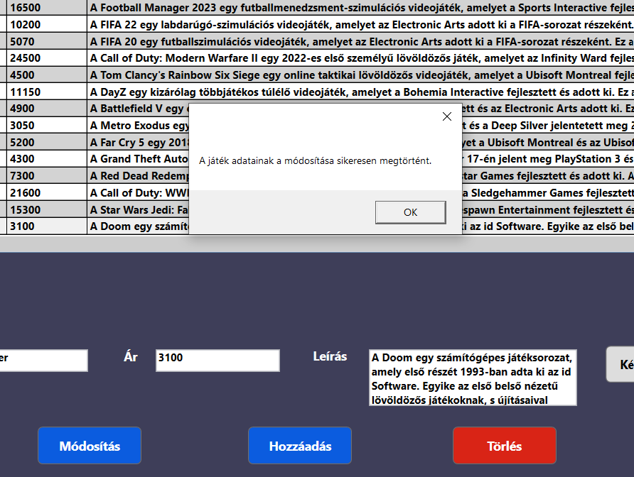A művelet sikerességéről a rendszer visszajelző üzenetet küld egy megjelenő kis ablakban (pl. Sikeres módosítás!). Törlés során a rendszer megerősítést kér a felhasználótól, a véletlen törlések elkerülése miatt. Hozzáadás során a felhasználónak nem kell ID-t megadnia, ezt a program önműködően végzi el. Hiba esetén szintén kapunk visszajelzést az hiba okáról (pl. 404 error).

Az alkalmazásból való kilépéshez a jobb felső sarokban található X-re kell kattintani. Ez bezárja a programot és ki is jelentkezteti a felhasználót

**Jövőbeli fejlesztési tervek:**

Képek megjelenítése a táblázatban. Alkalmazás további bővítése a felhasználók/vásárlók adatainak karbantartására.